ФЕДЕРАЛЬНОЕ АГЕНТСТВО ПО ОБРАЗОВАНИЮ
Государственное образовательное учреждение профессионального образования
«Томский политехнический университет»

.

Акустическая диагностика мощных ионных пучков
Методические указания к лабораторной работе

Издательство Томского политехнического университета
2015

Цель лабораторной работы – изучение и калибровка акустической диагностики параметров импульсного ионного пучка, формируемого ускорителем ТЕМП-4М.

1. Введение
Воздействие пучков заряженных частиц на металлы и сплавы инициирует в них термические, термомеханические и диффузионные процессы, что приводит к их структурным и фазовым превращениям. В результате изменяются свойства материалов, такие как твердость, прочность, износостойкость, и повышаются эксплуатационные характеристики изделий. Концентрация ионов в импульсных ионных пучках гигаватной мощности не превышает 10¹² см⁻³ при плотности энергии 3-5 Дж/см², и основным фактором, определяющим изменение свойств изделия, является тепловое воздействие, а не имплантация ионов. Поэтому для контроля и оптимизации режима обработки изделий мощным ионным пучком необходимо регистрировать плотность энергии и ее распределение по сечению пучка.
Для измерения энергии пучков заряженных частиц широко применяют калориметрические методы. Впервые такой метод для измерения параметров МИП был применен в 1976 году []. Распределение энергии пучка в поперечном сечении измеряют секционированным калориметром []. Но для обеспечения удовлетворительного пространственного разрешения профиля энергии пучка при большой его площади требуется сложная конструкция калориметра и процесс измерения занимает много времени. В 1997 г. H.A. Davis et all [] предложили использовать тепловизор для измерения распределения плотности энергии импульсного ионного пучка. Время измерения термограммы не превышает 0.1 с, но длительное время охлаждения мишени после облучения ионным пучком не позволяет контролировать режим работы диодного узла при большой частоте следования импульсов. При плотности энергии МИП 4-5 Дж/см² нагрев стальной мишени толщиной 100 мкм составляет 100-130 градусов. Время последующего охлаждения мишени превышает 100 с [].
В работе R.M. White [] показано, что при воздействии импульсного электронного пучка на твердое тело в нем формируются акустические волны, амплитуда которых пропорциональна плотности мощности излучения. В работах В.Д. Воловика и др. [, ] для измерения распределения энергии импульсного электронного пучка в поперечном сечении предложена радиационно-акустическая диагностика. Она основана на регистрации акустических волн, возникающих в стержне при диссипации энергии импульсного электронного пучка (радиационно-акустический эффект). Выполненные исследования показали, что разрешающая способность такой диагностики при исследовании распределения энергии импульсного электронного пучка (450 кэВ, 6 кА, 50 нс) в поперечном сечении составляет 3-5 мм []. Время затухания акустических колебаний не превышает 0.1 мс, поэтому радиационно-акустическая диагностика позволяет контролировать плотность энергии электронного пучка при частоте следования импульсов до 104 имп./с.
Аналогично импульсному электронному пучку, при поглощении МИП в мишени в результате радиационно-акустического эффекта формируются акустические колебания. Если длительность импульса МИП значительно меньше периода акустической волны в мишени, то амплитуда акустического сигнала прямо пропорциональна плотности энергии []. В работе [] представлены результаты исследования тепловых и ударно-волновых процессов при поглощении ионного пучка в стальной мишени. Исследования проводились на ускорителе «ВЕРА» (660 кэВ, 110 нс, протонно-углеродный пучок) с помощью пьезодатчика, установленного с тыльной стороны мишени. Но используемая геометрия генерации и регистрации акустических волн не позволяет контролировать распределение плотности энергии МИП по сечению пучка. Кроме того, нет данных по калибровке пьезодатчика, что не позволяет сопоставить полученные результаты с данными моделирования, определить диапазон измерения плотности энергии и давления в области поглощения МИП. Цель лабораторной работы – тестирование акустической диагностики параметров импульсного ионного пучка гигаватной мощности.

2. Экспериментальный стенд
Лабораторная работа выполняется на ускорителе ТЕМП-4М [] в режиме формирования сдвоенных импульсов: первый − отрицательный (300−500 нс, 100−150 кВ), второй − положительный (150 нс, 250−300 кВ). Состав пучка: ионы углерода (85%) и протоны, плотность энергии на мишени 0.2−3 Дж/см² (для разных диодов), частота следования импульсов 5–10 импульсов/мин. Для генерации МИП используется фокусирующий диод с магнитной самоизоляцией со взрывоэмиссионным катодом.
Ток диодного узла измеряли поясом Роговского с обратным витком. Напряжение на потенциальном электроде диода контролировали высокочастотным высоковольтным делителем, установленным перед диодным узлом. Плотность ионного тока измеряли коллимированным цилиндром Фарадея (КЦФ) с магнитной отсечкой электронов. Электрические сигналы с датчиков регистрировали осциллографом Tektronix 2024B (200 MГц, 5·10⁹ отсч./s). Диагностику параметров пучка проводили также по тепловизионной методике, адаптированной для двухимпульсного режима [], с использованием тепловизора Fluke TiR10. В качестве мишени использовали фольгу из нержавеющей стали толщиной 100 мкм. Конструкция диодного узла, расположение и калибровка диагностического оборудования ускорителя ТЕМП-4М подробно рассмотрены в работах [, ]. На рисунке 1 показана блок-схема диодного узла и типичные осциллограммы, характеризующие работу фокусирующего диода с магнитной самоизоляцией, зазор А-К 8 мм, расстояние до КЦФ 15 см.
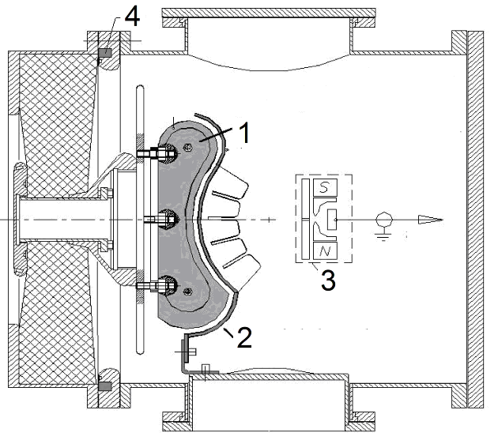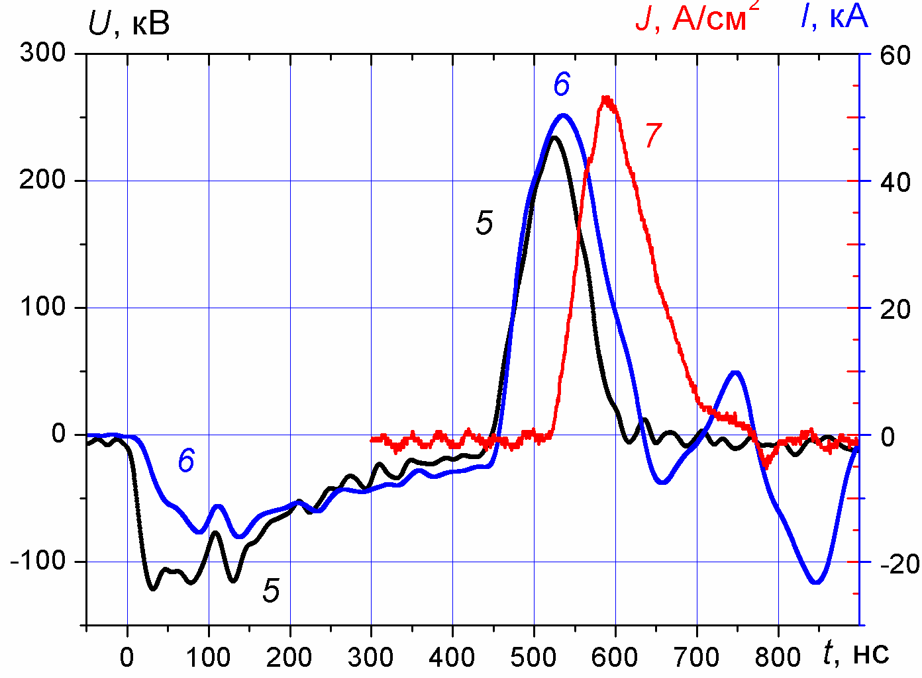
Рис. 1. Схема диодного узла: потенциальный электрод (1), заземленный электрод (2), колимированный цилиндр Фарадея (3), пояс Роговского (4). Осциллограммы ускоряющего напряжения (5), полного тока диода (6) и плотности ионного тока (7)
Для измерения плотности энергии МИП мы дополнительно использовали радиационно-акустическую диагностику. С этой целью в фокусе диода помещали мишень перпендикулярно движению ионов. В качестве мишени использовали медный провод прямоугольного сечения 2×7 мм и длиной 5 метров. На одном конце провода закреплен пьезоэлектрический преобразователь (пьезодатчик), другой конец имеет конусообразную форму для затухания колебаний. Схема стенда приведена на рисунке 2.
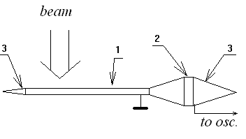
Рис. 2. Схема генерации и регистрации акустических волн, формируемых МИП. 1-мишень (провод), 2-пьезодатчик, 3-гасящие конуса
На рисунке 3 показаны характерные осциллограммы сигнала с пьезодатчика.
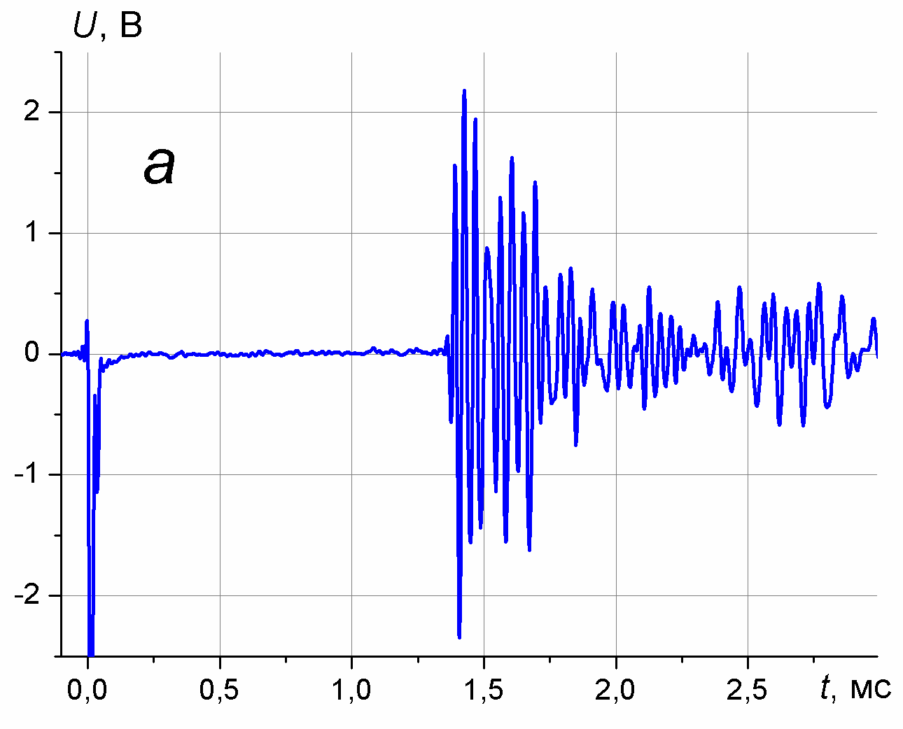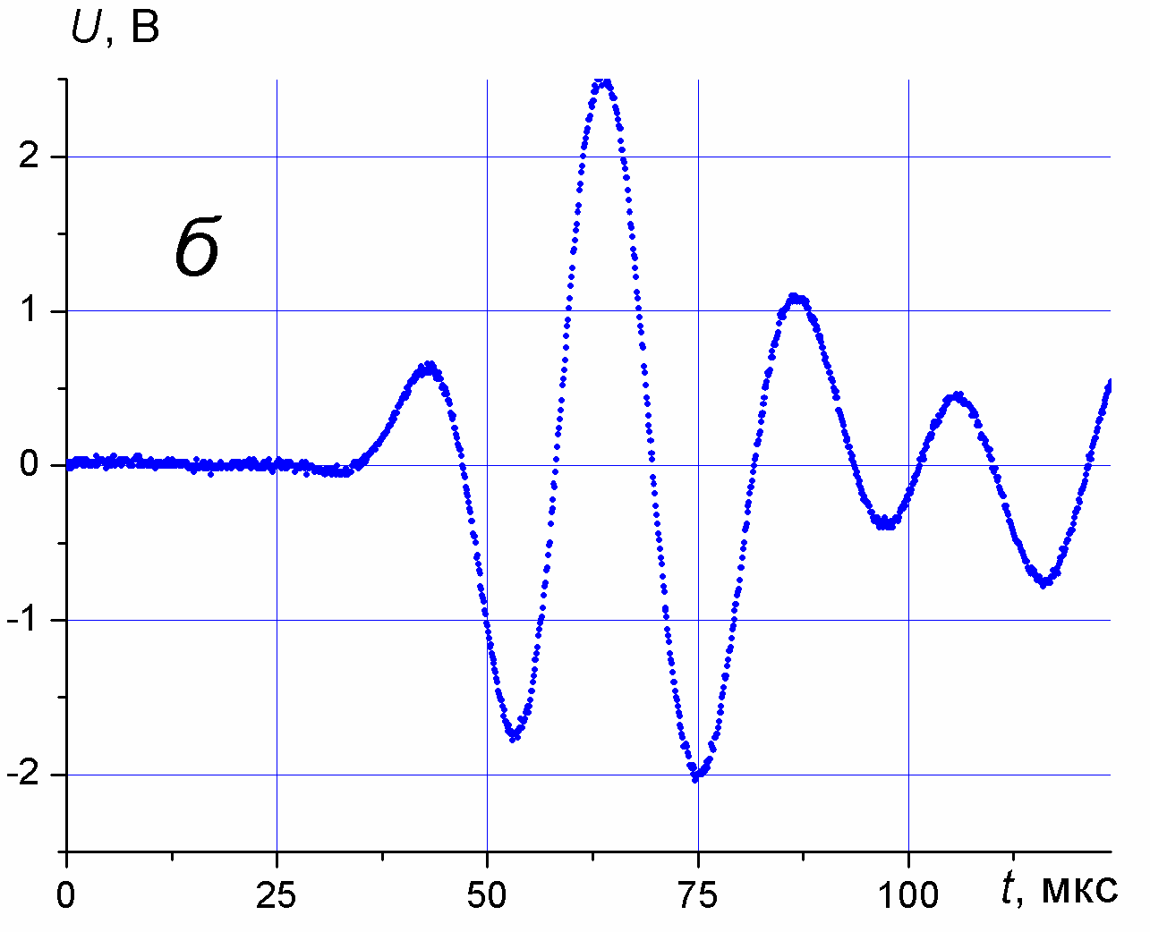
Рис. 3. Осциллограммы сигнала с пьезодатчика
При генерации МИП формируются электромагнитные помехи (при t = 0, см. рис 3а), превышающие сигнал с пъезодатчика. Для снижения уровня помех пьезодатчик располагали в пультовой комнате и использовали в качестве мишени медный провод длиной 5 метров, один конец которого находился в камере ускорителя, а другой вместе с пьезодатчиком – в пультовой комнате. С целью уменьшения наводок, вызванных увеличением потенциала мишени при попадании на нее ионов, медный провод заземляли. Задержка акустической волны при распространении в проводе составляет 1.36 мс (скорость акустических волн в меди 3680 м/с), что позволяет регистрировать сигнал с пьезодатчика после прохождения электромагнитных помех, см. рис. 3а.
В используемом диагностическом стенде акустические волны, возникающие при поглощении МИП, распространяются по длинному волноводу (проводу) и регистрируются пьезодатчиком, удаленным от места генерации. Глубина пробега ионов, формируемых ускорителем ТЕМП-4М, в меди не превышает 3 мкм. Поэтому при поглощении МИП в медном проводе толщиной 2 мм формируются поперечные (по отношению к направлению распространения в пьезодатчику) акустические волны, которые трансформируются в продольную волну. Процессы трансформации поперечной волны в продольную, внутреннего отражения продольной волны при распространении вдоль волновода приводят к формированию характерной формы акустической волны в месте расположения пьезодатчика. Идет рост амплитуды волны для каждого последующего периода (см. рис. 32б) и затем затухание. При постоянной энергии МИП в серии импульсов форма и амплитуда сигнала с пьезодатчика изменяются незначительно.

3. Определение зависимости амплитуды сигнала с пьезодатчика от плотности энергии МИП
На первом этапе исследований была выполнена калибровка акустической диагностики с использованием тепловизионной диагностики [Error: Reference source not found]. На рисунке 4 показана схема калибровки. Мишень, на которой регистрировали термограмму пучка, располагали в фокусе диода непосредственно за медным проводом. На рисунке 5 показана термограмма ионного пучка.
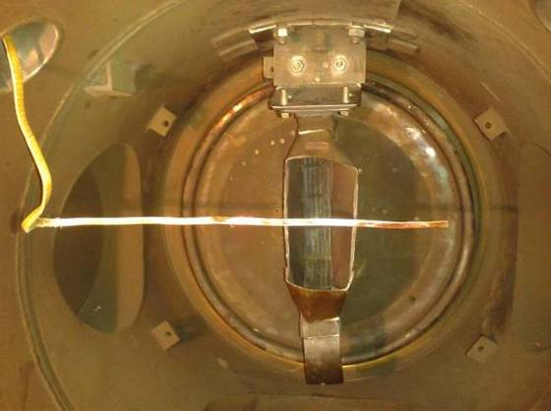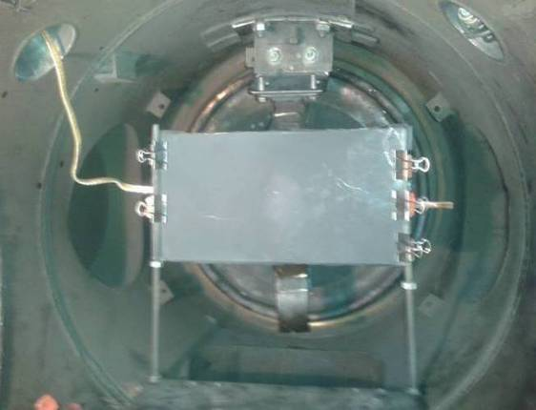
Рис. 4. Схема калибровки акустической диагностики МИП: стенд только с акустической диагностикой (а) и с двумя диагностиками, акустической и тепловизионной (б)
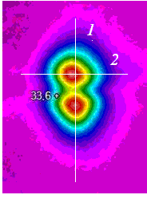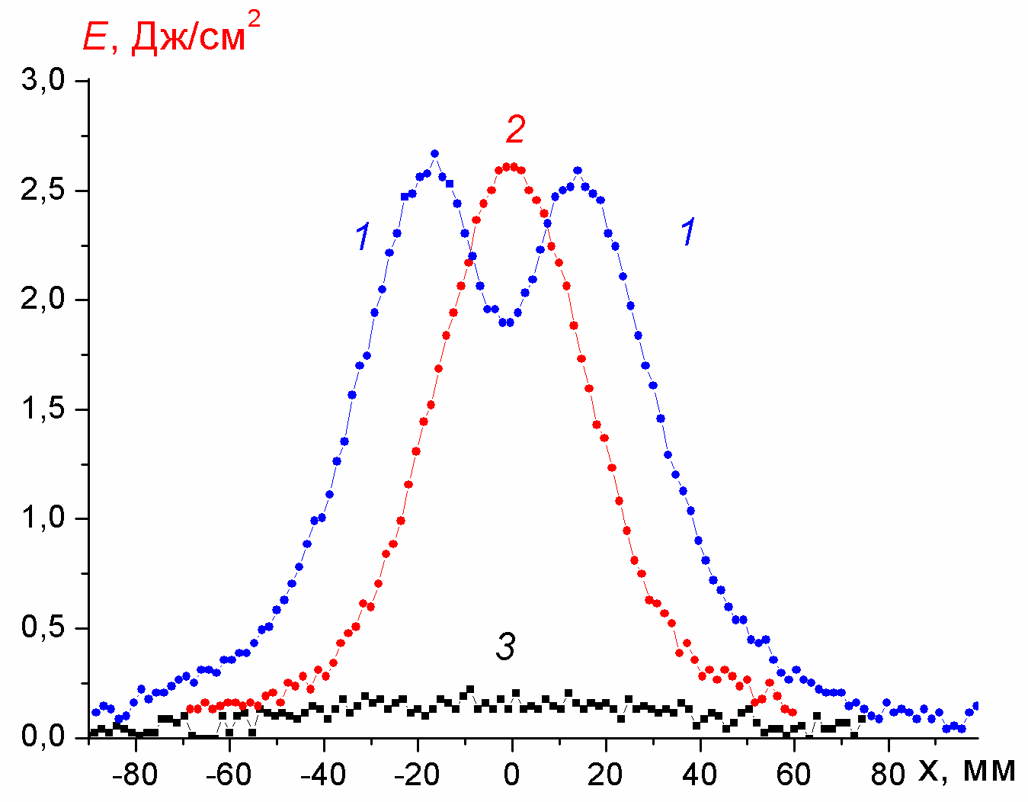
Рис. 5. Термограмма МИП за проводом и распределение плотности энергии МИП в вертикальном (1) и горизонтальном (2) сечениях. Кривая 3 – исходный фон мишени
На рисунке 6 показана калибровочная зависимость амплитуды сигнала с пьезодатчика (амплитуда второй положительной полуволны, см. рис. 3б) от плотности энергии МИП.

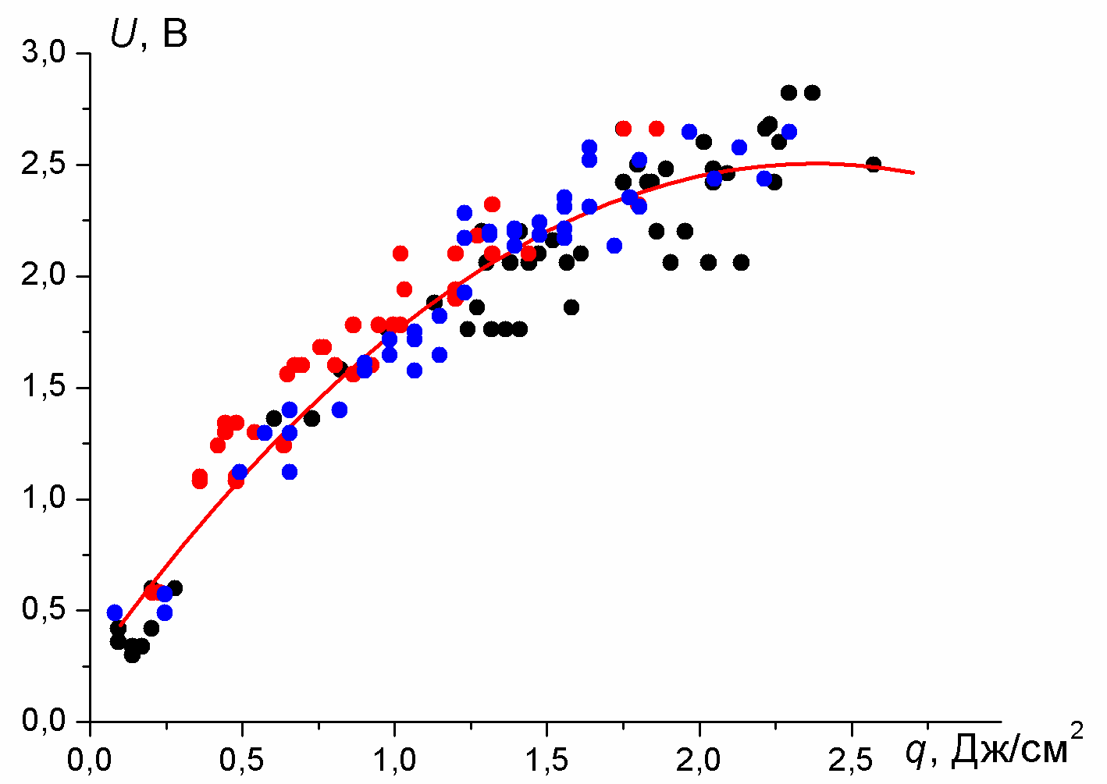
Рис. 6. Зависимость амплитуды сигнала с пьезодатчика от плотности энергии МИП
Характерной особенностью полученной калибровочной зависимости является стабилизация амплитуды сигнала с пьезодатчика при плотности энергии МИП более 2 Дж/см². Для выяснения причины отклонения калибровочного графика от линейной зависимости мы выполнили математическое моделирование поглощения МИП. На рисунке 7 приведены результаты моделирования распределения температуры по глубине медной мишени в разные моменты времени поглощения пучка ионов углерода с энергией 200 кэВ.
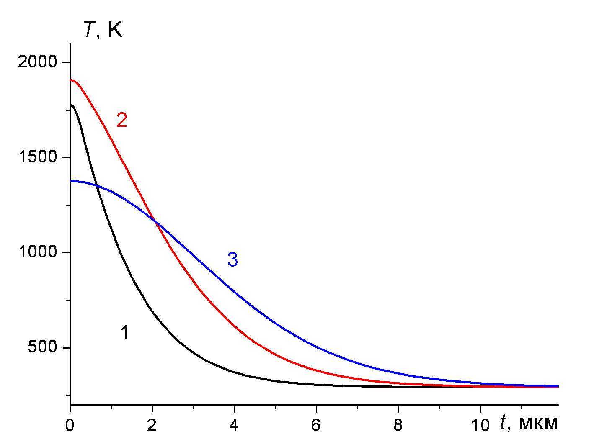
Рис. 7. Динамика изменения температуры в медной мишени при поглощении МИП через 50 (1), 100 (2) и 150 нс (3) после начала воздействия
Моделирование выполнено по программе Comsol Multiphysics. Длительность импульса 150 нс, форма импульса – гаусиана, плотность энергии МИП 2 Дж/см², расчет выполнен без учета фазовых превращений. Моделирование поглощения пучка ионов углерода в медной мишени показало, что при плотности энергии пучка более 1.5 Дж/см² начинается плавление поверхностного слоя (температура плавления Cu 1356 K). Этот процесс ограничивает диапазон измерения плотности энергии МИП с помощью акустической диагностики. Выполненные исследования показали, что использование в качестве мишени провода из более тугоплавкого металла (железа) не позволяет расширить диапазон измерения. Из-за низкой теплопроводности плавление приповерхностного слоя облучаемой мишени происходит при плотности энергии МИП более 1-1.5 Дж/см².

4. Калибровка пьезодатчика методом падающей массы
При воздействии мощных ионных пучков одним из основных процессов, обеспечивающих модификацию металлов на глубине, значительно превышающей пробег ионов, является генерация и последующая диссипация ударно-волнового возмущения [Error: Reference source not found]. Акустическая диагностика позволяет измерить давление в области поглощения МИП. Для расчета давления в области генерации акустических волн по амплитуде сигнала, поступающего с пьезодатчика, необходимо знать чувствительность датчика. Для калибровки мы использовали метод падающей массы []. Количественно пьезоэффект характеризуют пьезомодулем d:
$d=\frac{q}{F}=\frac{С⋅U(t)}{F(t)}$ (1)
где q — возникающий заряд, F — модуль деформирующей силы, С – емкость пьезодатчика, U(t) – регистрируемая разность потенциалов на электродах пьезодатчика.
Тогда сила, действующая на пьезодатчик, связана с регистрируемым напряжением соотношением:
$F(t)=\frac{C⋅U(t)}{d}=\text{kU}(t),$ (2)
где k – коэффициент чувствительности пьезодатчика, Ньютон/В.
Коэффициент чувствительности пьезодатчика равен:
$k=\frac{F(t)}{U(t)}=\frac{a⋅m}{U(t)}=\frac{m⋅Δv}{U(t)⋅Δt}$ (3)
где а – ускорение, m – масса груза, ∆v – изменение скорости груза за время ∆t.
При калибровке пьезодатчика подвешенный на нити груз падает с высоты h, ударяясь о плоскость торца датчика. Скорость груза при этом меняется от максимальной до нуля и изменение скорости в соотношении (3) равно скорости груза в нижней точке. Ее можно определить из закона сохранения энергии. Тогда из соотношения (3) получим:
$$k=\frac{m⋅\sqrt{2\text{gh}}}{U(t)⋅Δt}$$
В общем случае, при изменении силы, действующей на пьезодатчик (и соответственно регистрируемого напряжения):
$k=\frac{m⋅\sqrt{2\text{gh}}}{\int{U(t)\text{dt}}}; [k]=\frac{\text{кг}⋅м}{В⋅{\text{сек}}^{2}}=\frac{\text{ньютон}}{В}$ (4)
На рисунке 8 показаны характерные сигналы с пьезодатчика, полученные при калибровке методом падающей массы.
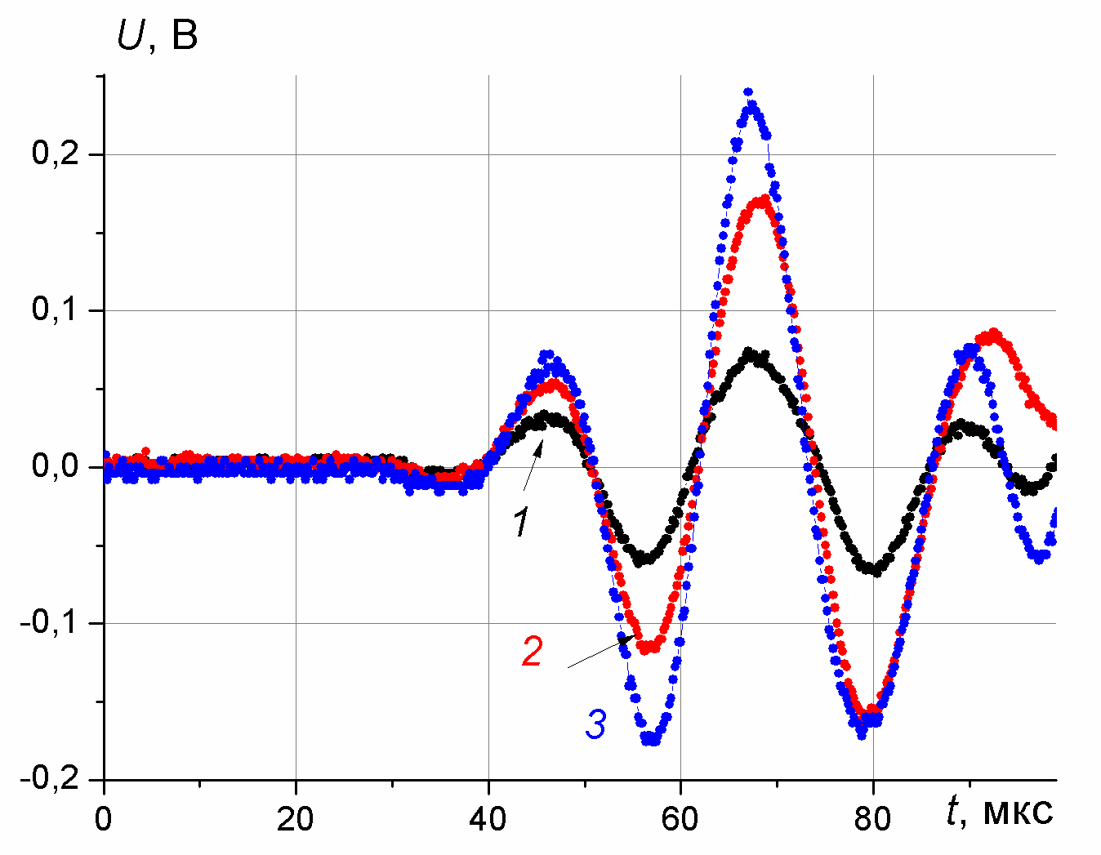
Рис. 8. Сигнал с пьезодатчика при калибровке грузом массой 50 г при подъеме груза на 12 мм (1), 50 мм (2) и 80 мм (3).
Мы проводили калибровку акустической диагностики с проводом длиной 5 метров, как и при облучении ионным пучком. Это позволило учесть ослабление акустической волны при распространении по медному проводу. На противоположном от пьезодатчика конце медного провода был закреплен медный конус, вершина которого соединена с проводом, а по основанию ударял груз. Значение коэффициента чувствительности пьезодатчика для серии из 10 измерений составило 44±7 кН/В. При калибровке мы рассчитывали интеграл второй положительной полуволны сигнала, поступающего с пьезодатчика, как и при получении калибровочной зависимости амплитуды сигнала с пьезодатчика, от плотности энергии МИП.

5. Измерение давления в области поглощения МИП
При поглощении МИП в мишени возникает область повышенного давления, которая формирует акустические колебания. Величина давления равна:
$P(t)=\frac{F(t)}{S}=\frac{\text{kU}(t)}{S}=1\text{.}3⋅{\text{10}}^{8}U(t), \text{Pa}$ (5)
где S – площадь облучения медного провода ионным пучком.
На рисунке 9 показаны расчетные по соотношению (3.5) и по данным рис. 6 значения максимального давления в медной мишени в области поглощения МИП.
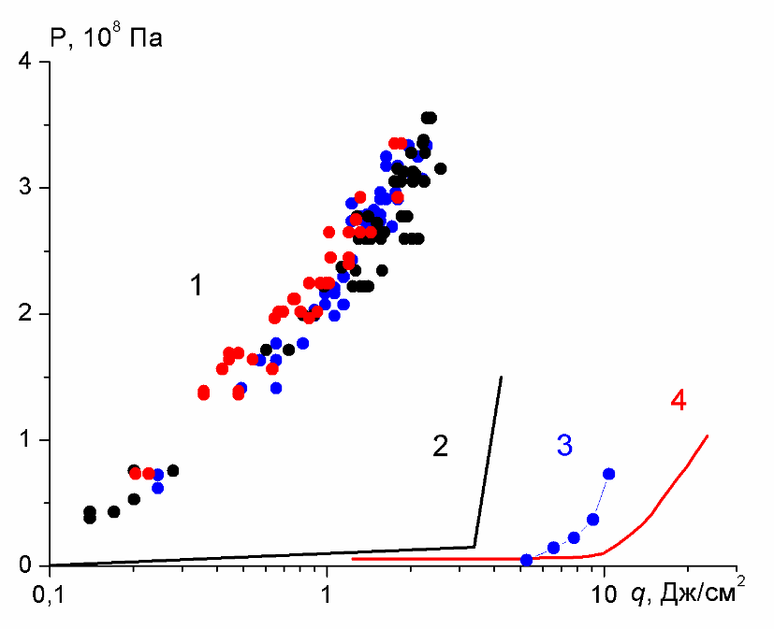
Рис. 9. Зависимость максимального давления в области поглощения МИП от плотности энергии (1). Кривые 2 – 4 данные работ [Error: Reference source not found, , Error: Reference source not found] соответственно
Полученные значения давления в области поглощения МИП значительно превышают данные математического моделирования, приведенные в работе В.И. Бойко и др. []. Ионный пучок (660 кВ, 120 нс), содержащий ионы углерода (40%) и протоны, при плотности мощности до 67.5 МВт/см² (3.4 Дж/см² для приведенных в работе осциллограмм) формирует в алюминиевой мишени акустические волны за счет термоупругого механизма генерации. Давление в области поглощения МИП пропорционально плотности мощности пучка (или плотности энергии, так как длительность импульса не меняется), коэффициент пропорциональности равен 0.2 (Па⋅см²)/Вт или 4.4 (МПа⋅см²)/Дж. При дальнейшем увеличении плотности энергии начинается абляция материала мишени, что приводит к резкому росту давления (см. рис. 38). В работе [Error: Reference source not found] экспериментально получено, что абляция титановой мишени при облучении мощным ионным пучком (400 keV, 0.5 µs, протоны) происходит при плотности энергии выше 5 Дж/см². Для наших экспериментальных данных в области линейной зависимости давления от плотности энергии МИП (см. рис. 38) коэффициент пропорциональности равен 12 (Па⋅см²)/Вт или 200 (МПа⋅см²)/Дж.
Полученное расхождение экспериментальных данных и результатов моделирования может быть связано с наличием значительной доли низкоэнергетической нейтральной компоненты в пучке, формируемом ускорителем ТЕМП-4М []. Перераспределение поглощенной энергии в менее глубокие поверхностные слои мишени определяет формирование плазменного факела при низкой плотности мощности и, следовательно, более раннее «включение» абляционного механизма [Error: Reference source not found]. Реализацию абляционного механизма генерации акустических волн подтверждает увеличение длины волны с ростом плотности энергии МИП, см. рисунок 10.
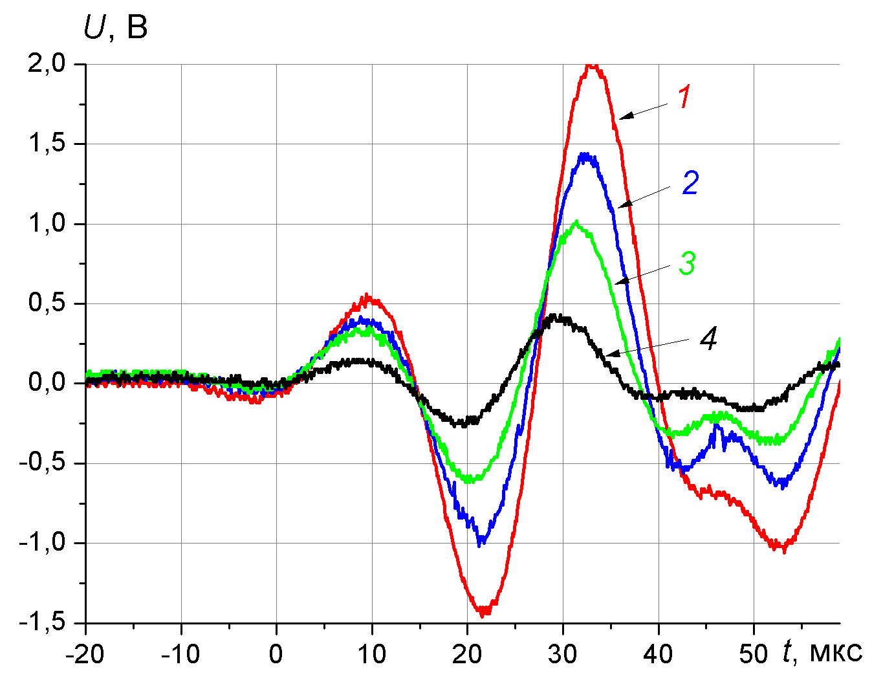
Рис. 10. Сигнал с пьезодатчика при облучении ионным пучком с плотностью энергии 2.1 (1), 1.0 (2), 0.55 (3) и 0.25 Дж/см² (4)
При калибровке длина акустических волн не зависела от высоты поднятия груза, см. рис. 8. В работе [Error: Reference source not found] показано, что абляция материала и образование плазменного факела приводит к значительному увеличению длительности акустического сигнала. Кроме того, при работе ионного диода в двухимпульсном режиме плотность энергии, измеренная по тепловизионной методике, превышает в 2-3 раза значения, рассчитанные по осциллограммам ускоряющего напряжения и плотности ионного тока [Error: Reference source not found].

6. Влияние распределения энергии МИП по сечению на форму акустического сигнала
В наших экспериментальных условиях длительность энергетического воздействия меньше периода акустической волны в мишени, поэтому амплитуда акустического сигнала прямо пропорциональна плотности энергии. Глубина пробега ионов (2-3 мкм) и соответствующая область повышенного давления значительно меньше толщины медного провода. За время действия ионного пучка (150 нс) размер области повышенного давления за счет распространения акустической волны в меди со скоростью 3680 м/с увеличивается не более, чем на 0.5 мм. Поэтому при поглощении МИП в медном проводе толщиной 2 мм формируется тонкая локальная область повышенного давления, продольный размер которой определяется сечением ионного пучка, а поперечный – глубиной пробега ионов и распространением теплового фронта. В результате формируются поперечные (по отношению к направлению распространения в пьезодатчику) стоячие акустические волны. Они являются источником акустических волн, распространяющихся по направлению к пьезодатчику. Используемая геометрия облучения мишени и распространения акустических волн (см. рис. 31) позволяет регистрировать распределение плотности энергии МИП в поперечном сечении. На рисунке 11 показано, что форма акустической волны совпадает с распределением плотности энергии МИП в поперечном сечении (кривая 2 рис. 5).
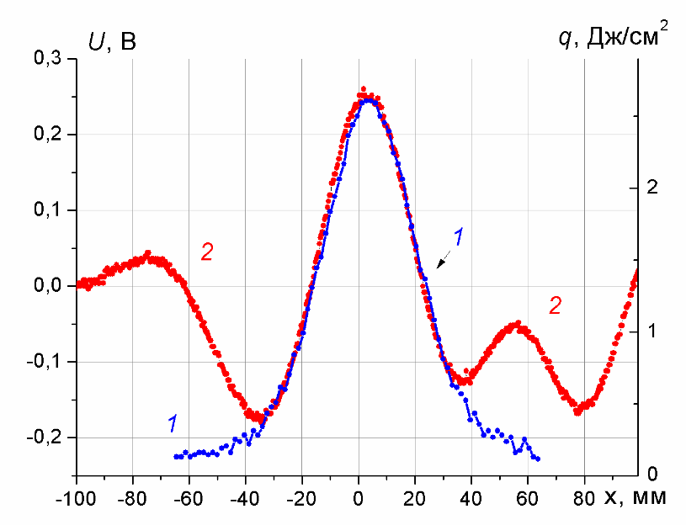
Рис. 11. Распределение плотности энергии МИП в горизонтальном сечении, полученное с помощью тепловизионной (1) и акустической (2) диагностик.
При перекрытии экраном части медного провода в области воздействия ионного пучка форма акустической волны изменяется в соответствии с распределением плотности энергии МИП.

7. Заключение
Выполненные исследования показали, что акустическая диагностика параметров импульсных ионных пучков гигаватной мощности является эффективным методом оперативного контроля. Она позволяет измерять плотность энергии на мишени, оптимизировать работу ионного диода и контролировать режим облучения мишени при высокой частоте следования импульсов. Чувствительность типового пьезодатчика обеспечивает регистрацию МИП за один импульс при плотности энергии выше 0.5 Дж/см². Тестирование диагностики показало, что при плотности энергии более 2 Дж/см² происходит стабилизация амплитуды сигнала с пьезодатчика из-за плавления поверхностного слоя мишени. Разработанная акустическая диагностика была применена для статистического анализа генерации мощного ионного пучка, формируемого ионным диодом с самоизоляцией. Получено, что две независимые методики (акустическая и тепловизионная) дают близкие значения стандартной девиации в серии импульсов. Характер зависимости плотности энергии ионного пучка от полного заряда в диоде (интеграл полного тока в диоде) соответствует корреляции амплитуды сигнала с пьезодатчика от заряда в диоде.
Выполнена калибровка диагностического стенда методом падающей массы и определена зависимость давления в мишени (в области поглощения ионного пучка) от плотности энергии. Получено, что в области линейной зависимости давления от плотности энергии коэффициент пропорциональности равен 200 (МПа⋅см²)/Дж, что значительно превышают данные математического моделирования. Полученное расхождение экспериментальных данных и результатов моделирования может быть связано с наличием значительной доли низкоэнергетической нейтральной компоненты в пучке, формируемом ускорителем ТЕМП-4М. Это приводит к резкому увеличению энерговыделения в приповерхностной области мишени и абляции материала при низкой плотности энергии.
Акустическая диагностика не требует дорогостоящих расходных материалов. Время измерения не превышает 0.1 с, поэтому ее можно использовать для быстрой оценки плотности энергии мощного ионного пучка и при автоматизации обработки деталей с контролем параметров облучения на каждом импульсе при частоте следования до 10³ имп/с.

8. Задание к работе

8.1. Получение экспериментальных осциллограмм тока и напряжения
На данном этапе работы необходимо, применяя навыки по работе со скоростным цифровым осциллографом, получить экспериментальные осциллограммы тока и напряжения на выходе генератора высоковольтных импульсов. Следует выполнить:
- Закрыть двери в высоковольтном зале и в пультовой комнате.
- Зарядить генератор импульсного напряжения.
- Запустить ускоритель ТЕМП-4М.
- Получить экспериментальные осциллограммы ускоряющего напряжения и полного тока диодного узла с диагностического оборудования ускорителя.
- Записать осциллограммы на USB.
- Обработать осциллограммы по программе Qrigin 8.1.

8.2. Калибровка акустической диагностики.
На данном этапе работы необходимо, применяя навыки по работе с тепловизионной камерой, получить экспериментальные термограммы МИП. Следует выполнить:

- Закрыть двери в высоковольтном зале и в пультовой комнате.
- Записать исходную термограмму на тепловизор Fluke TiR10
- Зарядить генератор импульсного напряжения.
- Запустить ускоритель ТЕМП-4М.
- Записать термограмму на тепловизор Fluke TiR10.
- Записать осциллограмму сигнала с пьезодатчика на USB.
- Повторить 10 раз пункты 2 – 6 при разной длительности первого импульса ускоряющего напряжения.
- Обработать термограммы по программе SmartView™.
- По распределению температуры на мишени рассчитать распределение плотности энергии ионного пучка по сечению.
- Построить зависимость амплитуды сигнала с пьезодатчика от плотности энергии МИП с помощью программы Qrigin 7.5.

8.3. Оформление отчета по работе.
Отчет должен быть выполнен на компьютере и представлен в напечатанном виде и в формате Word. Он должен содержать следующие разделы.
- Экспериментальные осциллограммы тока и напряжения на выходе генератора высоковольтных импульсов
- Термограмму МИП на мишени (только для одного импульса).
- Распределение плотности энергии ионного пучка по сечению мишени (только для одного импульса).
- Зависимость амплитуды сигнала с пьезодатчика от плотности энергии МИП.
- Обсуждение результатов и сопоставление с теорией.

8.4. Контрольные вопросы.
1. Какими параметрами определяется пороговая чувствительность акустической диагностики?
2. Какие физические процессы определяют максимальную плотность энергии МИП, которую можно регистрировать с помощью акустической диагностики?
3. Чем отличается акустическая диагностика МИП от тепловизионной диагностики плотности энергии МИП?
4. Чем определяется пространственное разрешение акустической диагностики?
5. Что такое прямой и обратный акустический эффект?
6. Почему акустический сигнал имеет форму синусоиды с растущей амплитудой?

Литература

. Christodoulides C.E. and Freeman J.H. // Nucl. Instrum. and Methods. 1976. V. 135, Issue 1. P. 13.
. Москалев В.А., Сергеев Г.И. Измерение параметров пучков заряженных частиц. М.: Энергоатомиздат, 1991.
Davis H.A., Bartsch R.R., Olson J.C., Rej D.J., and Waganaar W.J. Intense ion beam optimization and characterization with infrared imaging // J. Appl. Phys. 1997 Vol. 2 № 7. P. 3223.
Пушкарев А.И., Исакова Ю.И., Сазонов Р.В., Холодная Г.Е. Генерация пучков заряженных частиц в диодах со взрывоэмиссионным катодом. -М: Физматлит, 2013 – 245 с.
. White R.M. Generation of Elastic Waves by Transient Surface Heating // J. Appl. Phys. 34, 3559 – 3567.
. Батыгин Ю.В., Воловик В.Д., Иванов С.И., Карасев С.П. Об определении профиля пучка в ускорителе с помощью метода акустической дозиметрии // Приборы и техника эксперимента. – 1980. – № 4. – С. 24–26.
. Воловик В.Д., Иванов С.И. К вопросу о термоупругой дозиметрии пучков заряженных частиц // Журнал технической физики. – 1975. – №8. – С.1789–1791.
. Pushkarev A., Isakova J., Kholodnaya G., Sazonov R. Sound Waves Generated Due to the Absorption of a Pulsed Electron Beam //Advances in Sound localization, chapter 12, pp. 199-223 - ISBN 978-953-307-581-5 - Vienna: INTECH, 2011.
. Лямшев Л.М. Радиационная акустика. М.: Наука-Физматлит, 1996. 304 с.
Бойко В.И., Скворцов В.А., Фортов В.Е., Шаманин И.В. Взаимодействие импульсных пучков заряженных частиц с веществом. М.: ФИЗМАТЛИТ, 2003. – 162 с.
. Pushkarev A.I., Isakova Yu.I. A gigawatt power pulsed ion beam generator for industrial application // Surface and Coatings Technology 2012. DOI: 10.1016/j.surfcoat.2012.05.094.
Исакова Ю.И., Пушкарев А.И. Тепловизионная диагностика мощных ионных пучков // Приборы и техника эксперимента, 2013, № 2, с. 69–76.
. Isakova Yu.I. Diagnostic Equipment for the TEMP-4M Generator of High-current Pulsed Ion Beams // Journal of the Korean Physical Society. – 2011. – Vol. 59. – № 6. – Р. 521–527.
. Pushkarev A.I., Isakova J.I., Saltimakov M.S. and Sazonov R.V. Investigation of magnetically self-insulated effect in an ion diode with an explosive emission potential electrode // Physics of Plasmas 17, 013104 (2010).
. Исаакович Р.Я. Технологические измерения и приборы. -М.: Недра, 1979.-344 с.
X.P. Zhu, F.G. Zhang, Y. Tang, J.P. Xin, M.K. Lei, Nuclear Instruments and Methods in Physics Research B 272 (2012) 454–457.
. Бойко В.И., Данейкин Ю.В., Хадкевич А.В., Юшицин К.В. Влияние механизмов генерации на профиль импульса механических напряжений в металлической мишени при воздействии мощных ионных пучков // Известия Томского политехнического университета, 2007, т. 310, № 2, с. 87 – 93.
. Isakova Y.I., Pushkarev А.I., Khaylov I.P. Formation of Charge – Exchange Neutral Atoms in a Diode with Passive Anode // Известия вузов. Физика. - 2012 - Т. 55 - №. 10/3 - C. 121-124.

